Документиране на системата
Track Your work

Изготвили:
Анета Гичева, ф.н. 61771
Мария Димитрова, ф.н. 61818

- Анализ на потребностите

Основни цели и задачи
Всяка софтуерна компания има нужда да проследява развитието на своите проекти и служители. Това е възможно чрез система за следене на бъгове и проблеми в софтуера. Нашата система предоставя възможност да:
- Планирате
- Организирате
- Приоритизирате
- Предназначите (assign-нете) задачи
- Проверите софтуера
- Проверите активността (общо взето какво се случва)
- Докладвате (report-нете) грешки

Нашата система предоставя възможността за регистрация, влизане и отписване. Регистрацията бива два вида, на фирма или на служител от вече регистрирана фирма. Един нерегистриран клиент би следвало да няма достъп до проект на фирма. При регистрация се оказва фирмата, в която работиш, на каква позиция си, в кой екип си и кой е ръководителя на екипа.
След регистрация на фирма, ще могат да се регистрират нейни служители. След регистрация потребителят има възможност да:
- Види всички бъгове/проблеми, които са предназначени на него
- Види предназнеченте бъгове/проблеми по екипи и в кой етап от разработката са (ToDo/Doing/Done)
- Добява нови бъгове/проблеми
- Да променяш вече създадени бъгове/проблеми

Създаването на нов бъг/проблем за улеснение при управлението на проекта ще включва:
- Име на бъга (кратко описание)
- Описание, което да помогне на разработчика при разбирането на проблема и неговата работа
- Човекът, на когото е предназначен (assignee)
- Екипът, от който е човекът, на когото е предназначен
- Преоритет
- Ниво на опастнст за създаване на нови бъгове/проблеми
- Етап на разработка, като те биват: ToDo, Doing и Done
- Тип на проблема: дали е бъг или нова функционалност

Целева група
Основните групи потребители ще бъдат програмистите и мениджърите. Програмистите ще я използват, за да следят своята работа, да я оценяват, да показват напредъка върху нея като отбелязват етапа на разработка: ToDo, Doing и Done. Това ще им помогне по-добре да си структурират времето и ресурсите отделено върху отделните задачи. Ще могат по-лесно да преценят и да дават обратна връзка за това колко работа могат да поемат за дадено време.
От друга страна мениджърите също ще могат да следят работата на програмистите от екипите, на които отговаря, като види предназнеченте бъгове/проблеми по екипи и в кой етап от разработката са (ToDo/Doing/Done) . Така ако видят, че някой отделя повече време върху дадена задача, ще могат да помогнат за по-лесното решение на проблема като например добавят още някой да работи върху нея.

Анализ на нуждите на потребителите
Системите, които съществуват в момента за проектен мениджмънт, са много по-сложни от нужното. Ако някой краен потребител не се е сблъсквал с такива системи, много трудно се научава да ги използва пълноценно. Нашата идея е системата да предоставя същите функционалности, но в по-опростен вариант. За крайните потребители ще бъде важно системата да бъде налична постоянно, за да може да следят своите бъгове/проблеми и тези на останалите си колеги, възможността да добавят нови такива или да променят вече съществуващи бъгове/проблеми.

Изисквания към системата:

функционални изисквания
- Регистрация на компания чрез въвеждане на цялата нужна информация за нея
- Регистрация на служители на фирми
- Вход в системата чрез потребителско име и парола
- Преглед на бъговете/проблемите, които са предназначени за вече влезлия в системата служител
- Възможност за преглед на всички бъгове/проблеми на даден екип
- Възможност за преглед на всички екипи
- Добавяне на нов бъг/проблем в системата
- Възможност за промяна на състоянието на даден бъг/проблем
- Отписване от системата

нефункционални изисквания
- Сигурност – системата трябва да може да защити данните за компаниите и техните служители
- Наличност – системата трябва да бъде налична в 99,9% от времето
- Надеждност – системата не трябва да губи информация. Трябва да пази резервно копие на данните.
- Използваемост – крайните потребители трябва да могат много бързо да започнат да използват пълния капацитет на системата. Всичко в нея да бъде интуитивно.

Потребителските случаи
- Вписване в системата
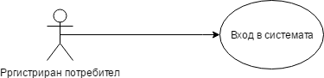
- Регистрация на потребител
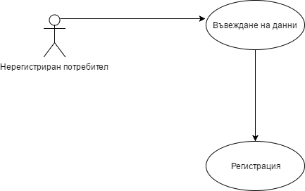
- Регистрация на компания в системата
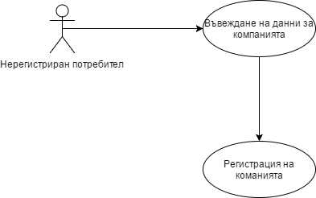

- Преглед на бъговете за даден потребител
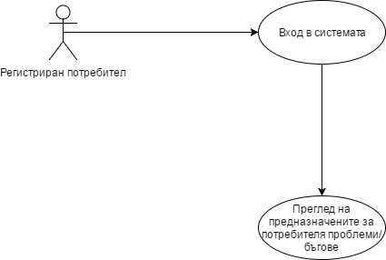

- Преглед на бъговете/проблемите или информацията за даден екип
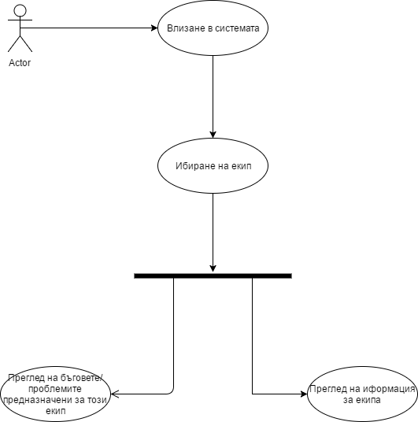
*Аctor = Регистриран потребител

- Промяна на съществуващ вече бъг/проблем
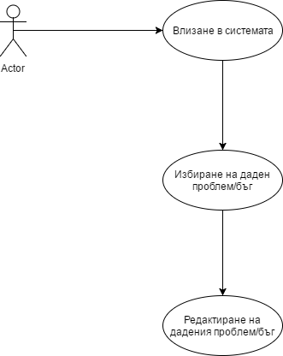
*Аctor = Регистриран потребител
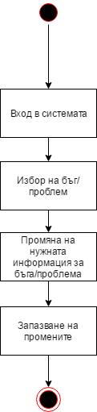

- Добавяне на нов бъг/проблем
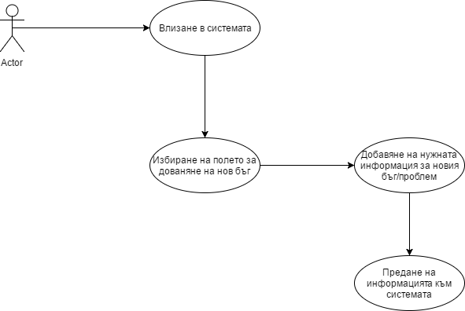

*Аctor = Регистриран потребител
- Отписване от системата

- Описание на реализацията
  - Използвани технологии
  - HTML5 – стандартен език за маркиране, който се използва за създаването на уеб страници
  - CSS3 - език описващ форматирането и визуализацията на съдържанието
  - Javascript - език за създаване на динамични уеб страници
  - jQuery - jQuery е JavaScript библиотека, създадена, за да улесни използването на клиентски скриптове в HTML
  - Bootstrap - библиотеката за Bootstrap представя универсален набор от стилове, които създадени за решаването на множество проблеми, свързани с web дизайна.

  - Демонстриране на реализацията на графичния интерфейс и обосновка на основните решения.
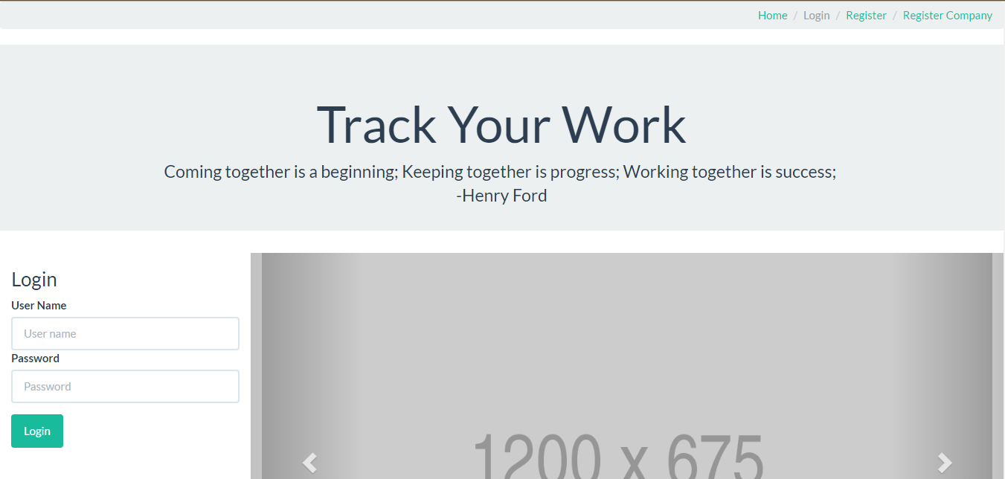
Влизане в системата чрез username и password:

Регистрация на потребител:
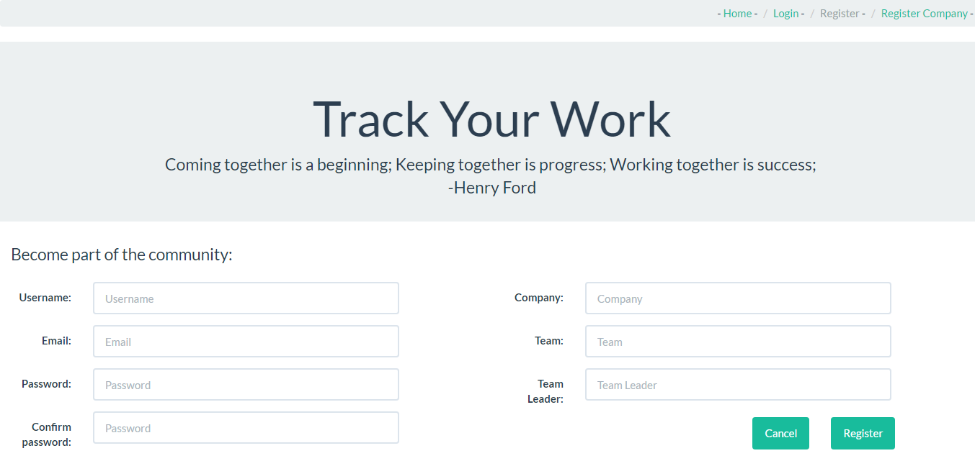
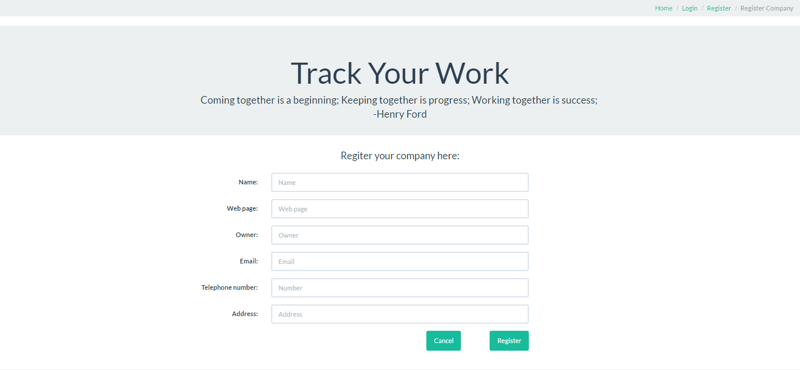
Регистрация на фирма:

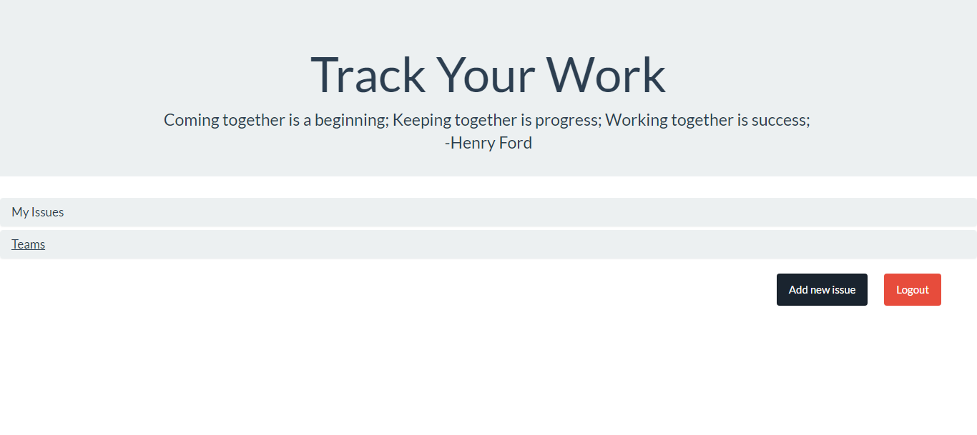
След влизане в системата, потребителят може да види неговите задачи, другите екипи, да добави задача и да излезе от системата:
Потребителят може да променяна статуса на задачата чрез drag-and-drop и чрез кликане на нея да променя допълнителна информация за нея:
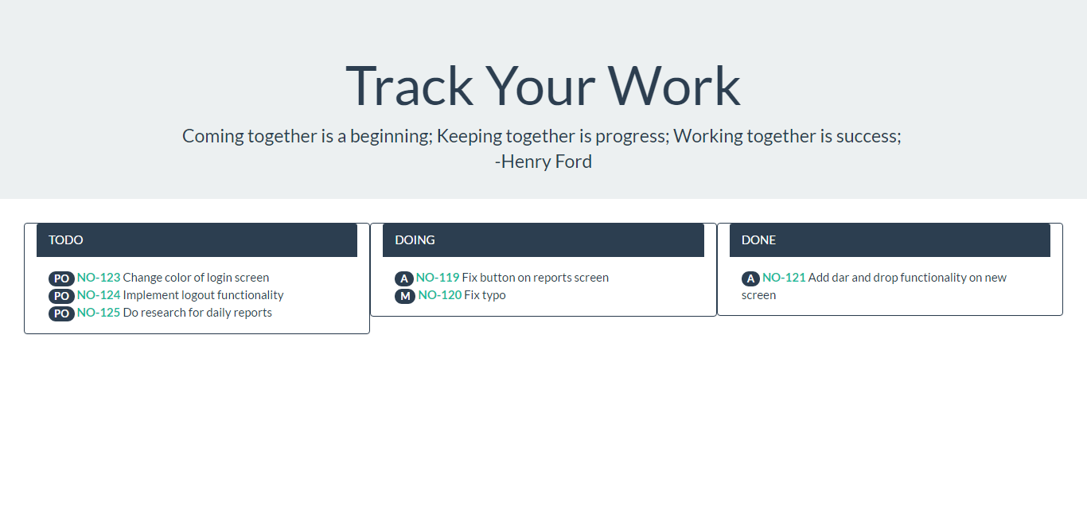
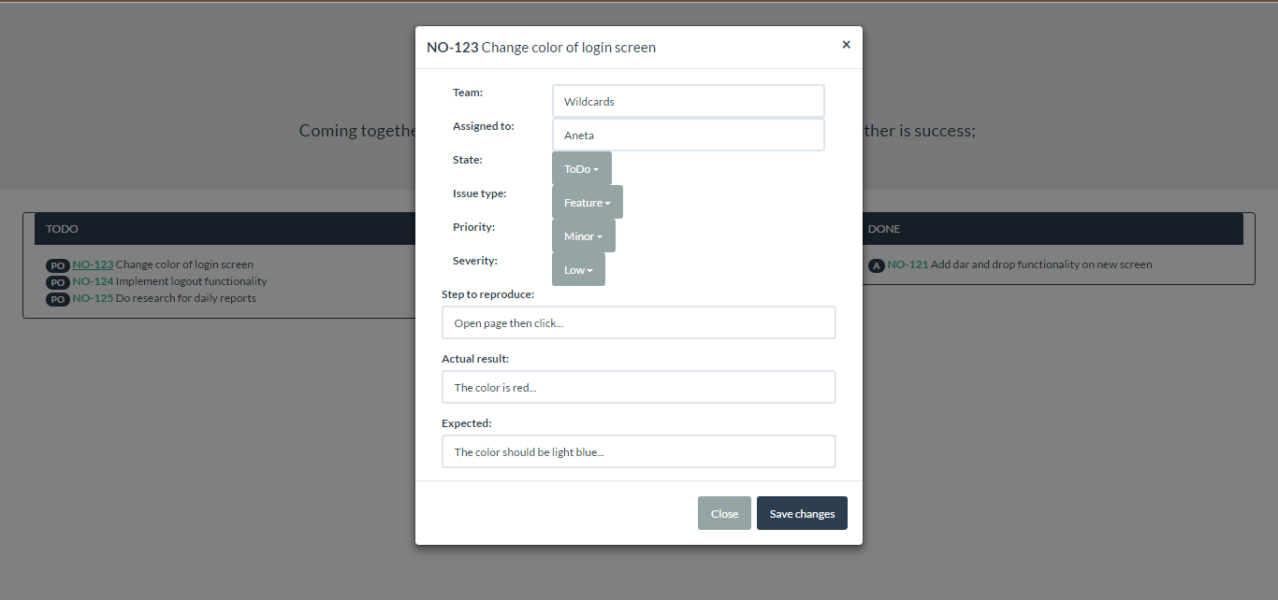

- Оценяване
- Тествани сценарии
  - Сценарий 1: Регистриране на потребител. Добавяна на нова задача, редактиране на задача, редактиране на нейни статус чрез drag-and-drop и излизане.
    - Отговори на предварителните въпроси
Потребителят е софтуерен инженер с 1 година опит, който за следене на своята извършена работа използва електронни писма и устна комуникация със своя пряк началник.
    - Първи впечатления от приложението
Потребителят се ориентира бързо за предназначението на приложението, но намира за объркващо, че има възможност за регистрация на фирма. След регистриране, трудно се ориентира как да излезе и да върне на зад.

    - Тестване на сценария
№ | Действие | Анотация
1 | Влиза в началната страница и намира за странно защо може да регистрира фирма. | 
2 | Регистрира се и лесно се ориентира на види своите задачи. | 
3 | Прочита информацията и когато е готов, разбира, че няма бутон за връщане в главната страница, което е проблем с използваемостта. | 
4 | Лесно се ориентира да види задачите на другите екипи. | 
5 | Отново липсва бутон за връщана в главната страница. | 
6 | Лесно намира как да добави нова задача. | 
7 | При попълването на полетата за нова задача, задава въпрос кое от тях е задължително. | 
8 | След добавянето на нова задача, бива върнат при неговите задачи, където редактира добавената задача. | 
9 | Когато е готов, използвайки drag-and-drop сменя статуса на задача на In progress. | 
6 | Желае да излезе от профила си и бива разочарован за местоположението на бутона за изход, тъй като той може да се намери само в главната страница . | ☹

Легенда:
 - наблюдение |  - проблем с използваемостта
⬧ - въпрос на потребителя | ☹ - емоционална реакция

    - Анотирани екрани (бележка на автора: за краткост първите два екрана са пропуснати и показан пример за анотация само на третия екран за добавяне на коментар, бележките може да се повече от една от вид :)
      - Екран "My issues"
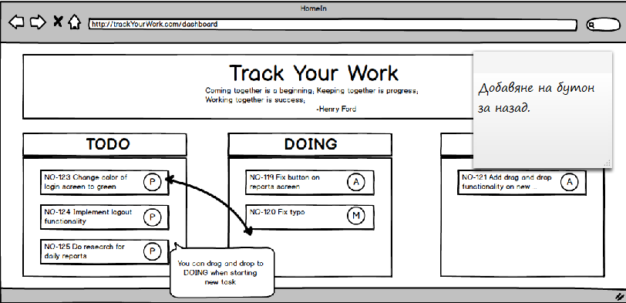
      - Екран "Teams"
Същият случай като при Екран "My issues". Може да добавим лента, в която се включва бутон за главното меню и изход.
      - Екран "Add New Issue"
